Nama : Rahul Bin Subagio

Nim : 123180033

Plug : N

1. Tampilkan kolom nama, tgl_lahir sebagai tanggal lahir,......

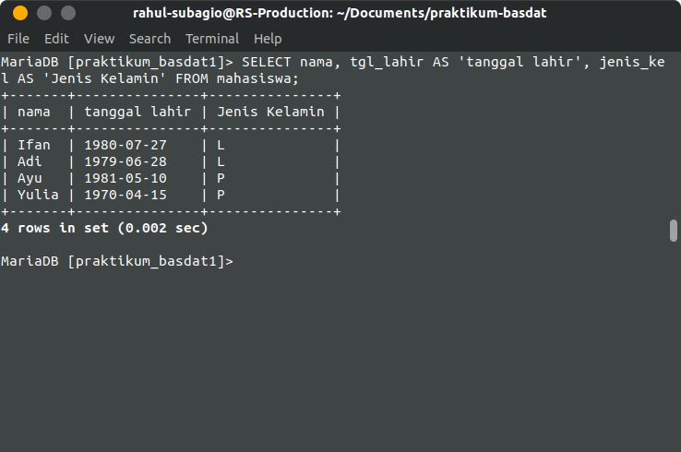

1. Tampilkan judul-judul buku .........

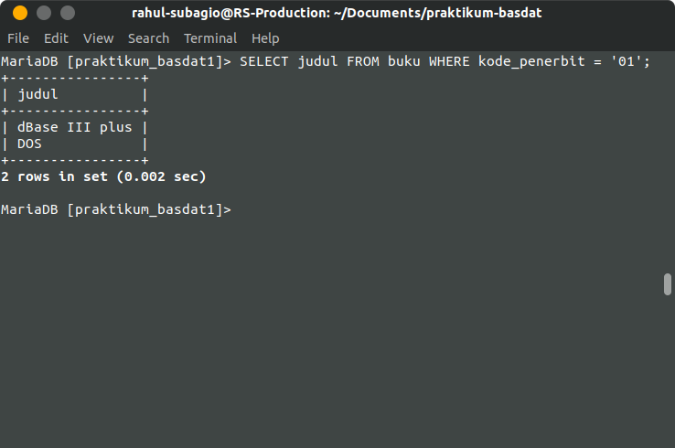

1. Tampilkan nama mahasiswayang berasal dari yogja

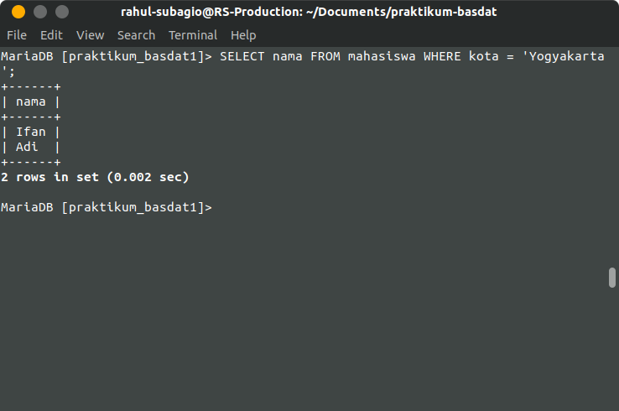

1. Tampilkan judul buku yang jumlah bukunya 5

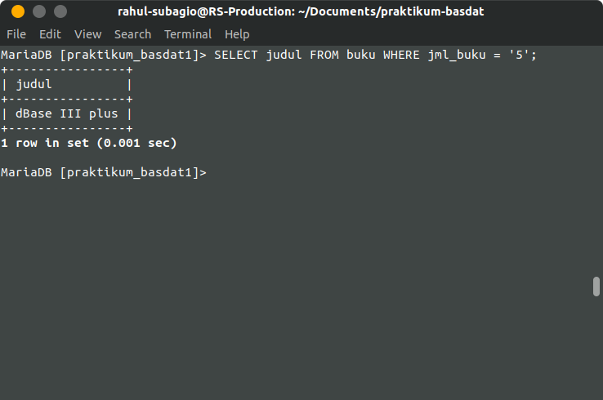

1. Tampilkan judul buku yang jumlahnya lebih besar dari 5 dan ..........

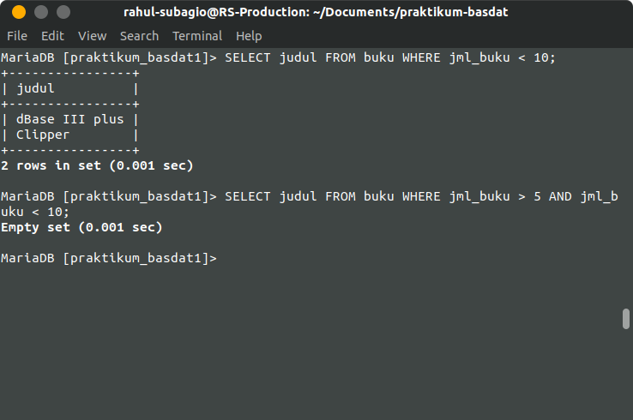

1. Tampilkan kolom nama, tgl_lahir sebagai tanggal lahir,......



1. Tampilkan judul-judul buku yang diterbitkan oleh kode penerbit 01,02;

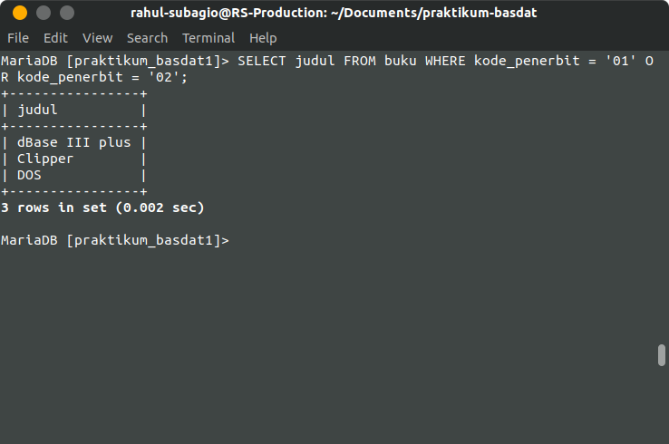

1. Tampilkan nama mahasiswa yang berasal dari yogya dan jenis kelamin P

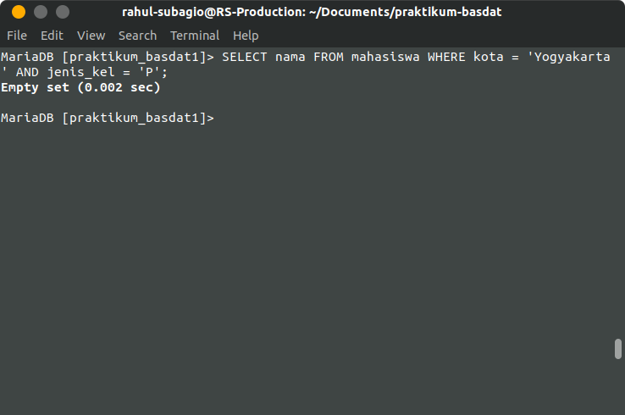

1. Tampilkan judul buku yang dikarang ole sutrisno .........

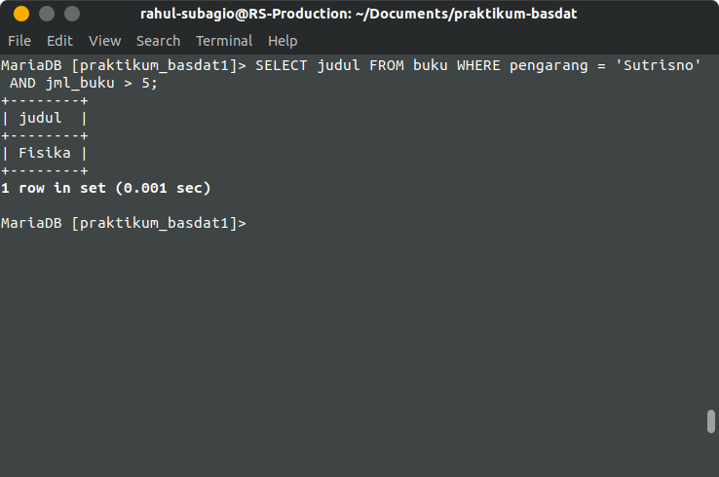

1. Tampilkan judul buku dengan kode penerbit 01 dan ........

